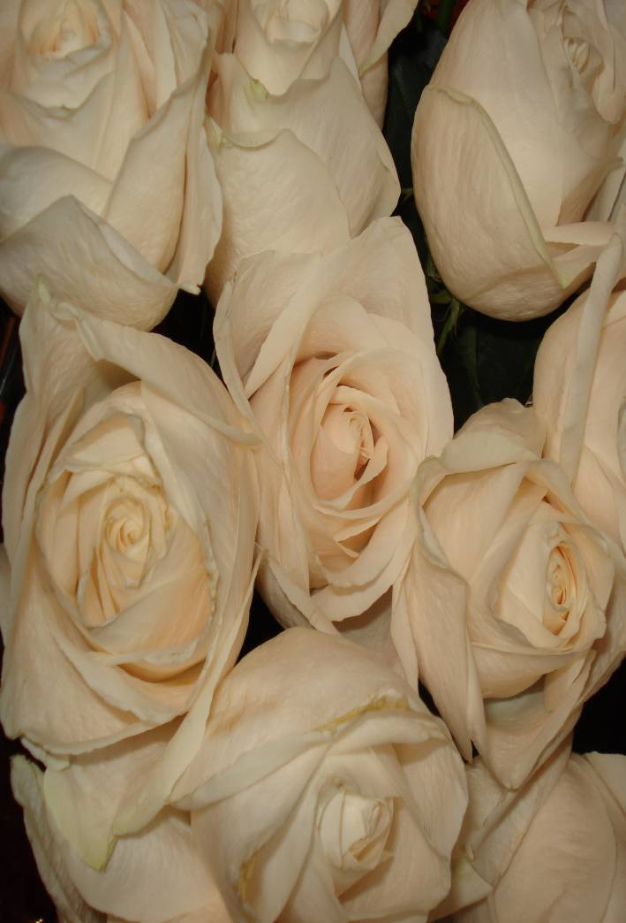
Ψ новости
Ежемесячная психологическая газета

- 5 октября – День Учителя
- «Как вести себя на занятиях?»
- Тест: «Кто Вы – «Зритель» или «Слушатель»»
- Как выбрать профессию.
- Сезонная депрессия … Как с ней бороться?

Сентябрь - Октябрь
№11; 2008

Ψ
Поздравляем всех педагогов
с Днем Учителя!
Дорогие наши педагоги!
В этот праздник - День учителей -
Позабудьте все свои тревоги,
И на мир смотрите веселей.
Вы для нас всегда источник света,
И ребята все, как сговорясь,
Вам несут красивые букеты.
И для них сиянье Ваших глаз –
Лучшая награда за старанье,
Лучше, чем любая из похвал.

И у них одно желанье:
Только бы доставить радость Вам.
Ради Вашей искренней улыбки,
и студент, и каждый ученик,
Вмиг исправит все свои ошибки,
И в дальнейшем их не повторит.
Вы для всех несете факел знаний,
Тот, что не погаснет никогда.
Пусть же Ваши сбудутся желанья,
Пусть Ваш дом не навестит беда!

ПЕРВОКУРСНИКУ

Как вести себя на занятиях?

Осень – пора не только раздумий и созерцательной грусти, но и вдохновения, романтических замыслов и свершений. Осень – пора учебы. Еще свежи воспоминания о жарком лете… Предприимчивые студенты попробовали себя на трудовом поприще. А для первокурсников лето стало самым жарким от накала экзаменационных страстей. Итак, пора браться за учебу, расслабляться некогда, несмотря на теплые по – летнему лучи солнца. Не за горами первая аттестация. Надо обязательно сделать хороший задел в учебе.
Сегодня мы дадим ответ на один из вопросов, который чаще всего возникает у новичков в течение первого месяца обучения в высшем учебном заведении.
А вопрос этот звучит следующим образом: «Чем отличаются между собой лекции, семинары и тренинги и как следует вести себя студенту на этих занятиях?» Итак, отвечаем:
1.Лекция. Руководитель занятия (лектор) дает группе слушателей новую информацию по какой-либо заранее объявленной теме. Эта форма занятия предполагает речевую и двигательную пассивность слушателей, если иное не поощряется лектором. Главными качествами хорошего участника лекции является внимание и активное восприятие ее содержания.
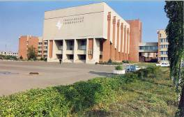
2. Семинар. Такая форма занятий предназначена для усвоения новой информации, ранее полученной студентами каким-либо иным способом. Поэтому семинар не предполагает практической части, если только она не предусмотрена с целью внести некоторое оживление в однообразное течение занятия. Помимо этого, в ходе семинара преподаватель обычно не дает никакой новой информации, так как для этого предназначены лекции и открытые источники (книги, периодика и Интернет).
Классический семинар проводят с учетом того, что его участники получили необходимую информацию указанными способами, но нуждаются в прояснении неоднозначных моментов. Другими словами, семинар — это фактически групповая форма ответов на вопросы и их общее обсуждение.
3. Тренинг. Одна из наиболее распространенных форм практического занятия, предназначенного для формирования новых поведенческих или профессиональных навыков у его участников. Поэтому классический тренинг подразумевает минимум теории и максимум практики. Здесь теоретическая информация дается лишь настолько, насколько она необходима для проведения практической части занятия.
При проведении тренинга во время короткой теоретической части следует четко уяснить новую модель поведения, которую необходимо усвоить, а также определить свои прежние привычки, которые, возможно, будут противоречить формируемым навыкам. После этого проводят практическую часть занятия, в рамках которой участникам дают возможность в игровом режиме использовать предлагаемую модель поведения.
При этом преподаватель и остальные участники наблюдают за попытками и поддерживают обратную связь, указывая на технические ошибки и подсказывая способы и возможности их исправить. Поэтому данный тип занятия предполагает максимальную активность участников во время практической части.
4. Конференция. Подобный вариант является не столько учебным занятием, сколько мероприятием, которое предназначено для обмена мнениями по какой-либо теме, интересной для всех участников. Поэтому обычно конференция представляет собой ряд докладов наиболее авторитетных участников, список которых составляется организаторами, и последующее их обсуждение. В связи с этим желательно иметь собственную хорошо продуманную точку зрения по означенной теме, чтобы в доступной и интересной форме, аргументированно и четко представить ее собравшимся и ознакомиться с альтернативным видением вопроса. Поэтому участник конференции должен быть одновременно активным поставщиком информации и внимательным, корректным слушателем.

Материал подготовила
Жеребцова Ольга

ПСИХОЛОГИЧЕСКИЙ ПРАКТИКУМ

Кто Вы – «Зритель» или «Слушатель»

Видеть или слышать? Похоже, природа выбрала за нас. Не задумываясь об этом, каждый из нас предпочитает один из этих двух способов восприятия. Чтобы узнать, каким именно образом Вы воспринимаете все окружающее, необходимо ответить на вопросы теста, выбрав один из предложенных вариантов, который в большей степени характеризует Ваше поведение.

1. Я чувствителен к молве.
А. Всегда (4)
Б. Часто (3)
В. Иногда (2)
Г. Никогда (1)

2. Когда у меня возникает проблема, я стараюсь решить ее немедленно.
А. Всегда (4)
Б. Часто (3)
В. Иногда (2)
Г. Никогда (1)

3. Я нуждаюсь в одобрении близких.
А. Всегда (4)
Б. Часто (3)
В. Иногда (2)
Г. Никогда (1)

4. Я бываю обескуражен провалом.
А. Всегда (4)
Б. Часто (3)
В. Иногда (2)
Г. Никогда (1)

5. Я смотрю телевизор, занимаясь чем-то другим.
А. Всегда (4)
Б. Часто (3)
В. Иногда (2)
Г. Никогда (1)

6. Я не люблю, когда мне приказывают.
А. Всегда (4)
Б. Часто (3)
В. Иногда (2)
Г. Никогда (1)

7. Я люблю читать любовные романы.
А. Всегда (4)
Б. Часто (3)
В. Иногда (2)
Г. Никогда (1)
8. Я придаю значение деталям
А. Всегда (4)
Б. Часто (3)
В. Иногда (2)
Г. Никогда (1)

9. Я чувствителен к внешнему виду вещей или людей.
А. Всегда (4)
Б. Часто (3)
В. Иногда (2)
Г. Никогда (1)

10. Я чувствую себя неловко в незнакомых ситуациях.
А. Всегда (4)
Б. Часто (3)
В. Иногда (2)
Г. Никогда (1)

11. Я все время нуждаюсь в движении, активности.
А. Всегда (4)
Б. Часто (3)
В. Иногда (2)
Г. Никогда (1)

12. Я предпочитаю конкретные, ясные, четкие объяснения.
А. Всегда (4)
Б. Часто (3)
В. Иногда (2)
Г. Никогда (1)

13. Я скорее нетерпелив.
А. Всегда (4)
Б. Часто (3)
В. Иногда (2)
Г. Никогда (1)

14. Я уделяю много внимания своей внешности.

А. Всегда (4)
Б. Часто (3)
В. Иногда (2)
Г. Никогда (1)

15. Я люблю садиться за стол в одно и то же время.
А. Всегда (4)
Б. Часто (3)
В. Иногда (2)
Г. Никогда (1)

16. Я с беспокойством думаю о будущем.
А. Всегда (4)
Б. Часто (3)
В. Иногда (2)
Г. Никогда (1)

17. Мне необходимо чувствовать себя полезным.
А. Всегда (4)
Б. Часто (3)
В. Иногда (2)
Г. Никогда (1)

18. Я плохо воспринимаю критику.
А. Всегда (4)
Б. Часто (3)
В. Иногда (2)
Г. Никогда (1)

19. Я легко отвлекаюсь.
А. Всегда (4)
Б. Часто (3)
В. Иногда (2)
Г. Никогда (1)

20. Я спонтанно говорю то, что думаю.
А. Всегда (4)
Б. Часто (3)
В. Иногда (2)
Г. Никогда (1)

Ваш результат: подсчитайте число баллов, которое Вы получили.

Более 50 баллов: Вы воспринимаете мир глазами («Зритель»).

Менее 50 баллов: Вы воспринимаете мир ушами («Слушатель»).

«Зритель»
Очень чувствителен к внешнему виду. Своему: уделяет много внимания собственной внешности, склонен одеваться модно (готов даже иногда пожертвовать удобством), ему необходимо нравиться. К внешнему виду других людей: часто судит о них только по «одежке», очень внимательно относиться к манере разговора (то есть уделяет большое внимание позам, взглядам, жестам, выражениям лиц), чем к содержанию речей. Преобладает демонстративный тип в поведении, склонен много разговаривать, спонтанно выражать то, что чувствует или о чем думает. Преданный, восприимчивый, он всегда готов оказать услугу или помочь близким. Быстро чувствует себя бесполезным, отверженным, когда в нем не нуждаются или отказываются от его помощи. Иногда он слишком старается, заботиться обо всем, и даже о том, что его не касается.

«Слушатель»
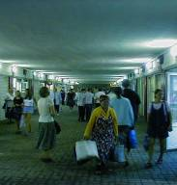
Он более внимателен к сути, чем к форме. Редко судит о других по их виду, манерам, их видимым намерениям. Внимательнее слушает смысл слов, чем интонацию, мелодичность речи; для него важно то, что говорят, а не то, как говорят. Со своей стороны он и сам меньше беспокоится о том, чтобы понравиться внешне, чем о том, чтобы быть понятым другими. Судит о самом себе (достоинства, недостатки, успехи, поражения), прежде всего, по своим собственным критериям. В первый момент иногда производит впечатление человека, который не видит окружающих, не слышит их и не воспринимает всерьез. Он кажется отстраненным (робким, презрительным), закрытым. Ему сложно вступать в контакты с окружающими людьми, спонтанно и легко общаться. Он всегда предпочитает давние, проверенные отношения.

Ключевые слова

«Зритель»

Правое полушарие
Чувствителен к внешнему виду
Нуждается в комплиментах
Описания
Забота о деталях
Решения на краткий срок
Словоохотливость
Легковерность
Критика других
Управляет
Страх не справиться
Опасения за настоящее
Тревожность
Индивидуальные виды спорта
«Слушатель»

Левое полушарие
Чувствителен к среде
Нуждается в ласке
Объяснения
Общий вид
Решения на долгий срок
Молчаливость
Недоверчивость
Самокритика
Поручает
Страх ошибиться
Опасения за будущее
Хандра
Коллективные виды спорта

Как выбрать профессию.

Психологи считают, что при выборе профессии очень важно соответствие между психологическими особенностями человека и соответствующими характеристиками профессии. Профессия должна быть интересна. Любая профессия требует, чтобы у человека присутствовали так называемые "профессионально важные качества". Выбирая определенную профессию, важно осознать, есть ли у Вас способности, соответствующие профессионально важным качествам. В ситуации сомнения выбирайте ту профессию, где ваши способности будут максимально реализованы, в этой деятельности Вы добьешься наибольшего успеха.

Семь шагов к взвешенному решению
1. Составить список подходящих профессий. Составьте список профессий, которые Вам нравятся, интересны, по которым Вы хотели бы работать, которые Вам подходят.
2. Составить перечень требований выбираемой профессии. Составьте список своих требований: выбираемая профессия и будущий род занятий; выбираемая профессия и жизненные ценности; выбираемая профессия и жизненные цели; выбираемая профессия и мои сегодняшние горячие проблемы; выбираемая профессия и реальное трудоустройство по специальности; желательный уровень профессиональной подготовки; выбираемая профессия и мои склонности и способности; желательные содержание, характер и условия работы.
3. Определить значимость каждого требования. Определите, насколько все перечисленные требования значимы. Может быть, есть менее важные требования, которые, по большому счету, можно и не учитывать.
4. Оценить свое соответствие требованиям каждой из подходящих профессий. Кроме тех требований, которые есть у Вас к профессии, существуют и требования самой профессии. Проанализируйте, развиты ли у Вас профессиональные качества, отвечают ли ваши интеллектуальные способности, психологические особенности, состояние здоровья требованиям профессии.
5. Подсчитать и проанализировать результаты. Проанализируйте, какая профессия из всего списка больше других подходит Вам по всем пунктам.
6. Проверить результаты. Чтобы убедиться в правильности Ваших размышлений, обсудите свое решение с друзьями, родителями, учителями, психологом, профконсультантом.
7. Определить основные практические шаги к успеху. Итак, Вы приняли решение, теперь важно определить: в каком учебном заведении Вы сможете получить профессиональное образование, как развивать в себе профессионально важные качества, как можно получить практический опыт работы.
Ошибки при выборе профессии
1. Отношение к выбору профессии как к неизменному. Не бойтесь того, что выбор профессии сейчас, в 11 классе, фатальным образом определит всю Вашу судьбу. Изменение выбора, освоение новой специальности сделает Вас ценным специалистом, востребованным в междисциплинарных областях деятельности.
2. Бытующие мнения о престижности профессии. Престижность профессии должна учитываться - но после учета Ваших интересов и способностей. Иначе будете владеть "модной", но не приносящей удовольствия специальностью.
3. Выбор профессии под влиянием товарищей (за компанию). Оглядывайтесь на других, сравнивайте себя с друзьями, а не слепо повторяйте. Старайтесь увидеть, чем вы отличаешься от товарищей - и в чем вы сходны.
4. Перенос отношения к человеку, представителю той или иной профессии, на саму профессию. При выборе профессии надо учитывать, прежде всего, особенности данного вида деятельности, а не выбирать профессию только потому, что вам нравится или не нравится человек, который занимается данным видом деятельности.
5. Увлечение только внешней или какой-нибудь частной стороной профессии.
6. Отождествление школьного учебного предмета с профессией или плохое различение этих понятий. При выборе профессии надо учитывать, какие реальные занятия и профессии за этим предметом стоят.
7. Неумение/ нежелание разбираться в своих личностных качествах (склонностях, способностях).
8. Незнание/ недооценка своих физических особенностей, недостатков, существенных при выборе профессии.
9. Незнание основных действий, операций и их порядка при решении, обдумывании задачи при выборе профессии.

Материал подготовила Писаренко Ирина.

Сезонная депрессия... Как с ней бороться?

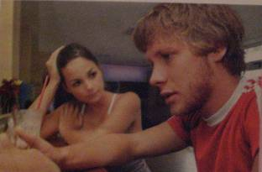
Вы почти не найдете людей, которые с нетерпением ждут серых осенних дней, тоскливых зимних ночей. Большинство людей лучше себя чувствуют летом, когда солнечно и тепло. Мы больше времени проводим на улице, с удовольствием занимаемся спортом и меньше едим. Но для некоторых людей переход лета в зиму - гораздо больше, чем легкое разочарование. Для этих людей изменение времени года характеризуется изменением поведения личности - от счастливого и расслабленного состояния до депрессии и напряжения. По утрам требуется огромное усилие для того, чтобы встать с кровати, еда (особенно сладости и мучные изделия) становится основными, депрессия постоянно нарастает и раздражение достигает пика. Когда они уже начинают думать, что жизнь не имеет смысла, наступает весна и жизнь становится прекрасной.
Еще десять лет назад люди, страдающие от этой сезонной смены настроений, не имели понятия о том, что происходит с ними. Но когда Норман И. Розенталь, автор книги "Сезонная работа мозга", установил связь между короткими зимними днями с долгими длинными ночами и перепадами настроения вплоть до депрессии, он и его коллеги начали изучение этого феномена и дали ему название сезонная депрессия.
Причины сезонной депрессии до конца не изучены. Основная идея заключается в том, что недостаток света ухудшает настроение, по этому вопросу существует несколько теорий. Одна из теорий заключается в нарушении "биологических часов". У больных минимальная температура выявляется в шесть часов утра, вместо трех часов (в норме). Поэтому им тяжело проснуться утром и легко бодрствовать среди ночи. Когда этих больных лечат при помощи яркого света от 6.00 до 8.00, исследователи не только поднимают им настроение, но также передвигают их температурный минимум на более раннее время. Использование света по утрам создает фазу опережения.
Другая теория состоит в том, что увеличивается выделение гормона мелатонина, ответственного за плохое настроение и уменьшение энергии. Известно, что спячка и репродуктивный цикл у животных регулируются выделением мелатонина. Мелатонин выделяется только в темноте и очень чувствителен к свету. Во время длинных летних дней выделение мелатонина заметно снижено, потому что ночи короче. Но во время длинных зимних ночей, выделение мелатонина усиливается. Мелатонин человека также чувствителен к свету, но требуется гораздо больше света, чем для животных, чтобы остановить его выделение. Под воздействием мелатонина у здорового человека снижается температура и появляется головокружение. Поэтому одной из основных идей о зимней депрессии является то, что люди с этим заболеванием, выделяют много мелатонина в зимнее время и очень мало в летнее. Исходя из этой теории, световая терапия должна быть эффективной, потому что она тормозит производство мелатонина. Обе теории требуют доказательств. И сезонная депрессия может поражать организм в разной степени. Одно исследование показало, что 75% больных искали лечение от своей депрессии. Другие не чувствуют глубокой депрессии, но у них просто так мало энергии, что они не могут выполнять работу в полном объеме.
Лечение большинства людей с сезонной депрессией занимает 2-3 солнечных дня для полного изменения симптомов. Можно видеть ее у мужчин и женщин всех возрастов и рас во всех частях страны. Но, кажется, что болезнь чаще проявляется у женщин, чем у мужчин, и особенно у тех женщин, которые находятся в детородном возрасте.
Так что же можно сделать с сезонной депрессией, кроме того, чтобы провести отпуск на теплом курорте во время зимних месяцев? По словам экспертов, следующие советы могут помочь вам:
1. Наслаждайтесь утренним светом.
Получайте как можно больше дневного света в период между 6:00 и 8:00 утра. Это и ранний подъем, и утренние прогулки. Или вы можете посидеть возле большого окна. Люди, которые работают дома или дорога на работу, учёбу у них занимает немного времени, получают очень мало или совсем не получают света в утренние часы. И большинство людей не знают о том, что свет дома или яркий свет в офисе составляют только одну десятую интенсивности естественного света, даже в пасмурный день.
2. Ешьте пищу, содержащую аминокислоту триптофан.
Желание потреблять углеводы распространено среди этих людей, и оно связано с уменьшением количества мозгового серотонина. Триптофан способствует образованию серотонина, который может улучшить ваше состояние. Однако нет научного подтверждения, что диета эта действительно помогает. К пище, содержащей триптофан, относятся индейка, молоко и яичные белки.
3. Избегайте самолечения алкоголем или кофеином.
Использование этих веществ является распространенным способом для борьбы людей с сезонными депрессиями. Но в то время, как кофеин может принести вам временный подъем настроения, он также может вызвать беспокойство, напряжение в мышцах и желудочно-кишечные проблемы. Алкоголь, с одной стороны, являясь антидепрессантом, может в дальнейшем привести к углублению депрессии.
4. Регулярно выполняйте физические упражнения.
Все эксперты признают, что не проводились специальные исследования по влиянию физических упражнений на сезонную депрессию, но такие упражнения точно никогда не повредят. Упражнения полезны, хотя бы потому, что, благодаря им, вы выходите на улицу рано утром. Выполнение упражнений также приносит вам чувство стабильности. Когда у людей развивается депрессия, они все хуже справляются со своими делами, и наступает момент, когда им легче совсем ничего не делать. Физические упражнения могут стать профилактикой этого заболевания. Тем не менее, есть люди, которые молятся на физические упражнения весной и летом, но не могут выполнять свою программу зимой, потому что у них совершенно нет сил.
5. Обедайте на воздухе.
Если вы не можете выходить на улицу утром, то, по крайней мере, старайтесь выходить на улицу в свой обеденный перерыв. В то время, как было доказано, что утренний свет оказывает самое благоприятное воздействие на уменьшение симптомов сезонной депрессии, любой естественный свет лучше, чем совсем ничего. Естественный свет даже в пасмурный день может помочь вам.
6. Придерживайтесь определенного графика.
Это поможет вам сбалансировать биологические часы. Особенно важно ложиться спать и вставать утром в одно и тоже время.
В то время как зимняя депрессия является наиболее распространенным типом сезонных депрессий, некоторые люди страдают от прямо противоположной проблемы; у них появляется депрессия во время теплых летних месяцев. Эти люди начинают чувствовать депрессию, которая начинается в период с марта по июнь, и заканчивается в период с августа по октябрь. Симптомы такие же, как и при зимнем варианте сезонной депрессии.
Кажется, что у этих людей теплая погода, а не свет, вызывает изменение настроения. Врачи утверждают, как и в случае с зимними пациентами, у различных "летних" пациентов наблюдается взаимоотношение между широтой, климатом и тяжестью заболевания. Улучшение в заболевании наблюдается, когда пациенты едут летом в отпуск на север, когда купаются в холодных озерах летом, и когда они находятся в помещении с кондиционером во время летних месяцев.
Материал подготовила Кузнецова Татьяна

